关于开展2025年度乌鲁木齐市民营企业专项初定（授予）职称工作的通知

各区（县）人力资源和社会保障局：
为深入贯彻党的二十大和二十届二中、三中全会和习近平总书记在民营企业座谈会上的重要讲话精神，全面落实自治区党委、市委人才工作会议有关要求，围绕自治区“十大产业集群”和我市“5+2”现代工业体系建设，促进中国（新疆）自由贸易试验区乌鲁木齐片区人才队伍发展，为乌鲁木齐市民营企业经济高质量发展提供智力支持和人才保障。根据《人力资源社会保障部办公厅关于进一步做好民营企业职称工作的通知》（人社厅发〔2020〕13号）、《关于进一步做好民营企业职称工作的通知》（新人社发〔2023〕70号）相关规定和《关于印发<乌鲁木齐市营商环境优化提升方案>的通知》（乌政办〔2023〕79号）精神，结合我市实际，决定开展2025年度乌鲁木齐市民营企业专项初定（授予）职称工作，现将有关事项通知如下：
一、申报对象
（一）我市注册的各类民营企业的专业技术人员。
（二）外地民营企业派驻我市连续工作一年以上的专业技术人员。
申报人员必须为本企业在职的专业技术人员。
二、申报渠道及流程
初定（授予）职称申报工作采取线上办理的方式，登陆“乌鲁木齐市职称评审系统”（网址：wlmq.xjzcsq.com，以下简称“平台”）选择“职称申报”选择初定（授予）进行申报（具体详情可参照附件1）。
申报流程：
申报人填报→基层单位申报→各区（县）人社局初审、推荐→评审委员会审核
三、时间安排
申报时间： 2025年2月25日至2025年3月17日。
- 申报要求
（一）基本信息：申报人按要求填报个人信息，并上传身份证（正、反面）、符合要求的一寸免冠照片（作为电子职称证书的照片）等要求材料附件。
（二）学历、学位情况：申报人需提供上传毕业证、学位证及教育部学历证书电子注册备案表、中国高等教育学位在线验证报告（国内普通高校学历可登录“学信网”http://www.cdgdc.edu.cn查询结果；国外学历需上传国外学历学位认证书，可登录教育部留学服务中心的认证系统http://zwfw.cscse.edu.cn/查询结果）。
（三）对首次申报参加我市民营企业专项初定（授予）的专业技术人员继续教育学时不作硬性要求。
（四）聘任现职期间考核情况：申报人根据不同学历初定（授予）年限要求，上传相应年度考核合格的考核证明材料。
我市民营企业专业技术人员需提供与现用人单位签订的劳动合同原件，外地民营企业专业技术人员还需提供用人单位出具的派驻我市连续工作一年以上的情况说明。
（五）工作小结：要求反映专业技术人员任职后的工作态度、业务能力、工作业绩、学术水平等方面情况，字数控制在2000-3000字。
（六）其他附件或证明材料。需上传《推荐单位公示》（公示期不得少于5个工作日）、《推荐单位公示结果》、《推荐报告》（模板见附件）。
（七）材料要求：申报人在填报材料时，须认真准确填写各栏目，相应佐证材料应上传正向、清晰的原件扫描件。
- 工作要求
（一）强化责任分工。此次民营企业专项初定（授予）职称工作是加强民营企业专业技术人员队伍建设，激发和释放民营企业专业技术人才创新创造活力的重要举措，各区（县）人社局要高度重视，周密部署，认真做好审核、推荐，确保工作顺利进行。
（二）加强政策宣传。各区（县）人社局要采取线上线下相结合的方式，深入企业一线，广泛开展动员，进一步提升民营企业专业技术人员对政策的知晓率，引导更多民营企业专业技术人才积极申报。
（三）落实诚信机制。对违反规定、弄虚作假的申报人员，按照《职称评审管理暂行规定》（人社部令第40号）、《新疆维吾尔自治区职称评审管理办法》（新人社规〔2022〕6号）及有关规定处理，并记入职称评审诚信档案库，纳入全国信用信息共享平台，记录期限为3年，记录期内不得晋升高一级职称。
六、联系电话
授予
联系人：刘朕豪
联系电话：0991-4656129

初定
联系人：王琪程
联系电话：0991-4871993、0991-4167940

附件：
1.办理初定初级、授予中高级专业技术职务任职资格业务 须知及流程说明
2.公示（模板）
3.公示结果（模板）
4.推荐报告（模板）

乌鲁木齐市人力资源和社会保障局
2025年2月25日

附件1

办理初定初级、授予中高级专业技术职务 任职资格业务须知及流程说明

- 专业技术职务任职资格申报范围
在乌鲁木齐市工作的专业技术人员，全日制学历毕业，技术岗位工作期满（自2022年起，不再限制所学专业与在单位所从事工作专业一致），考核合格，且符合相应条件的，可按程序向相关职称主管部门申请，分别初定（授予）相应专业技术职称任职资格（国家以考代评的专业除外）。
学位 | 年限 | 初定、授予 | 承办单位 | 联系方式
中专 | 毕业后工作满3年 | 初级 （初定） | 乌鲁木齐市人力 资源和社会保障局 | 0991-4656129
全日制专科 | 毕业后工作满2年 | 初级 （初定） | 乌鲁木齐市人力 资源和社会保障局 | 0991-4656129
全日制本科 | 毕业后工作满1年 | 初级 （初定） | 乌鲁木齐市人力 资源和社会保障局 | 0991-4656129
硕士学位 | 获得学位后工作满1年 | 中级 （授予） | 乌鲁木齐市人力 资源和社会保障局 | 0991-4656129
博士学位 | 获得学位后工作满1年 | 副高级 （授予） | 乌鲁木齐市人力 资源和社会保障局 | 0991-4656129
博士后出站人员 | 出站后工作满1年 | 正高 （授予） | 乌鲁木齐市人力 资源和社会保障局 | 0991-4656129
二、专业技术职务任职资格申报条件
三、专业技术职务任职资格申报所需材料
（一）基本信息：申报人按要求填报个人信息，并上传身份证（正、反面）、符合要求的一寸免冠照片（作为电子职称证书的照片）等要求材料附件。
（二）学历、学位情况：申报人需提供上传毕业证、学位证及教育部学历证书电子注册备案表、中国高等教育学位在线验证报告（国内普通高校学历可登录“学信网”http://www.cdgdc.edu.cn查询结果；国外学历需上传国外学历学位认证书，可登录教育部留学服务中心的认证系统http://zwfw.cscse.edu.cn/查询结果）。
（三）对首次申报参加我市民营企业专项初定（授予）的专业技术人员继续教育学时不作硬性要求。
（四）聘任现职期间考核情况：申报人根据不同学历初定（授予）年限要求，上传相应年度考核合格的考核证明材料。
我市民营企业专业技术人员需提供与现用人单位签订的劳动合同原件，外地民营企业专业技术人员还需提供用人单位出具的派驻我市连续工作一年以上的情况说明。
（五）工作小结：要求反映专业技术人员任职后的工作态度、业务能力、工作业绩、学术水平等方面情况，字数控制在2000-3000字。
（六）其他附件或证明材料。需上传《推荐单位公示》（公示期不得少于5个工作日）、《推荐单位公示结果》、《推荐报告》（模板见附件2-4）。
（七）材料要求：申报人在填报材料时，须认真准确填写各栏目，相应佐证材料应上传正向、清晰的原件扫描件。
四、专业技术职务任职资格申报流程说明
（一）申报初定初级、授予中高级专业技术职务任职资格网站：乌鲁木齐市职称评审系统，申报网址：https://wlmq.xjzcsq.com/。
- 申报初定初级、授予中高级专业技术职务任职资格及取得流程：
申报人填报→基层单位申报→各区（县）人社局初审、推荐→评审委员会审核→接收材料→批文、发证
- 申报初定初级、授予中高级专业技术职务任职资格操作流程：
登录乌鲁木齐市职称评审系统（https://wlmq.xjzcsq.com/）。（没有注册的用户首先需要注册账号，在个人注册功能中根据提示完成个人信息注册（一个身份证号只能注册一次），用注册好的账户登录系统。）
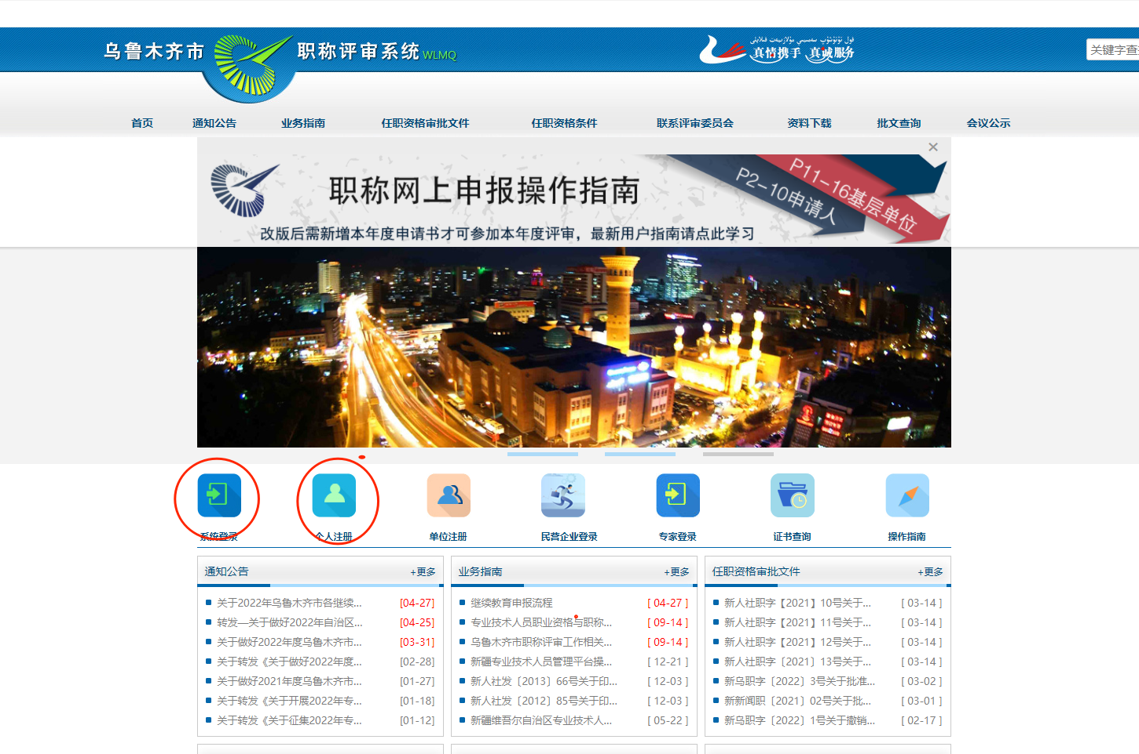

进入“授予”或栏目，选择“我的授予”，点击“新增【授予】申请书”，填写【授予】申请书前准备工作，根据页面提示内容，详细填写并保存，上传相应的附件。
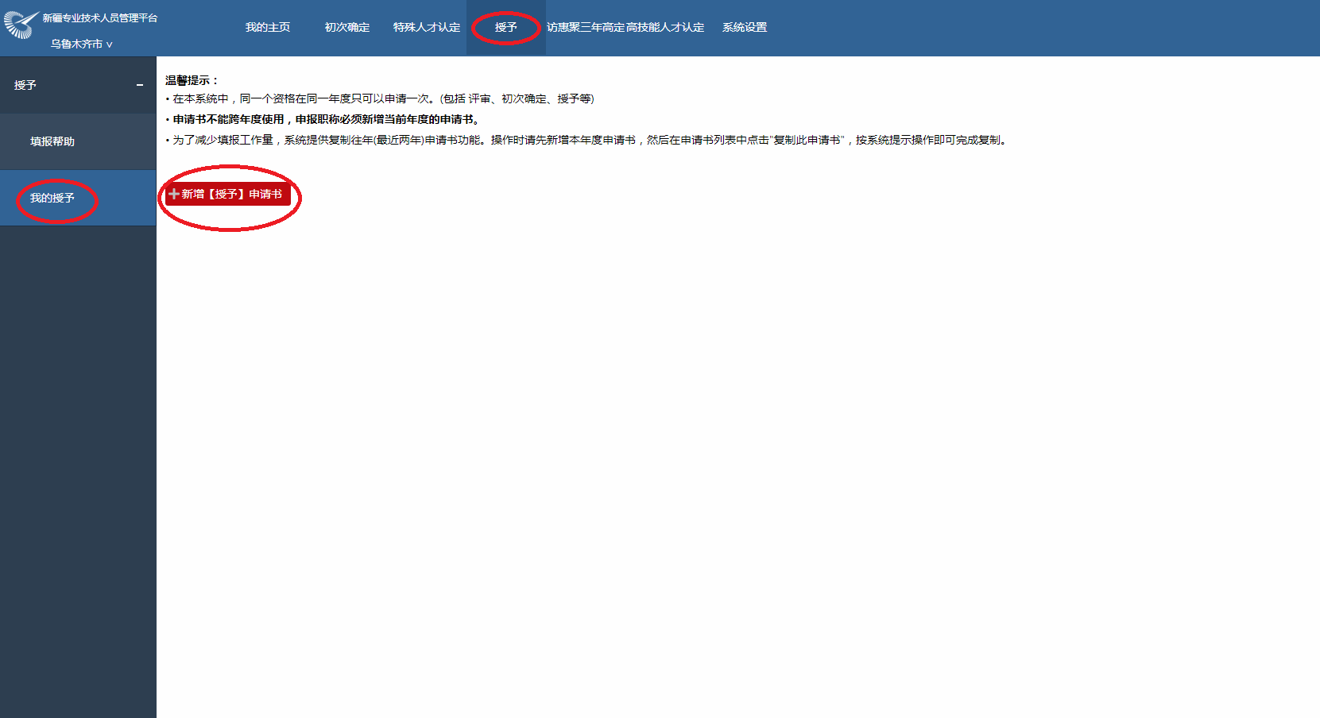

进入“初次确定”栏目，选择“我的申请书”，点击“新增【初次确定】申请书”，填写【初次确定】申请书前准备工作，根据页面提示内容，详细填写并保存，上传相应的附件。
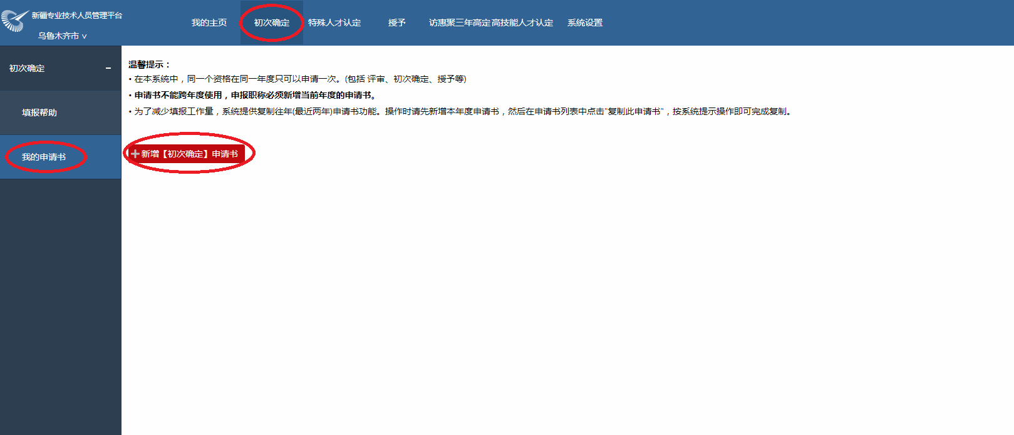

专业技术人员如初次操作选错申报资格（申报级别、专业、评审机构所在区域），确定从正确的登录入口登录系统，且申报材料未提交状态下，可进行资格变更，变更后需重新检查申报材料；形式审核过程中，可实时查看。（状态：材料当前步骤，可查看修改意见，审核流程：材料形式审核过程中各步骤）
申报材料审核通过，并由评审机构完成批文处理后，专业技术人员方可登录系统进行职称电子证书查询、打印。

附件2

推荐单位公示（模板）

根据乌鲁木齐市民营企业专项初定（授予）职称工作的要求，现对××同志申报初定（授予）××系列××专业×（高、中、初）级专业技术任职资格进行公示。
基本信息：（包括：性别、族别、政治面貌、身份证号、现任专业技术职务任职资格）
思想政治条件：（突出政治表现，强调职业操守和从业行为）
业绩成果：（简要描述近五年的实践能力和业绩成果，并说明对业绩成果的实际贡献）。
公示时间从××××年××月××日起至××××年××月××日止（公示期不少于5个工作日）。如对××同志的相关信息有疑异，请电话或书面形式反映至××办公室，监督电话：××××

签字（单位负责人签字）：
（推荐单位公章）
2025年×月×日
附件3

推荐单位公示结果（模板）

×××同志申报材料于××××年××月××日至××××年××月××日在本单位公示××天，公示无异议，未收到投诉、举报，申报材料真实、完整、有效，同意推荐×××同志申报初定（授予）××系列××专业×（高、中、初）级专业技术任职资格。

（推荐单位公章）
2025年×月×日

附件4
推荐报告
（模版）
按照乌鲁木齐市民营企业专项初定（授予）职称申报工作流程要求，本单位对xx同志提供的申报材料逐一审核，xx同志在我单位xx岗位从事xx专业工作满一年，申报材料真实准确，并于xx年xx月xx日至xx年xx月xx日进行了为期5个工作日的公示，公示期间未收到举报信息及异议。

综上，本单位同意推荐xx、xx、xx共xx名同志申报初定xx系列xx专业xx（高、中、初）级职称，xx、xx、xx共xx名同志申报授予xx系列xx专业xx级职称。

单位负责人：（签字）
年 月 日

主管单位：（公章）
年 月 日

